*y* = *f*(*x*) (*x*∈*I*)

*I* illimitato (sup/inf):

∀*k*, ∃ *nk* ⎜*n* > *nk*  *an* > *k*

*f*(*x*) = +∞ ⇔ ∀*k*, ∃ *xk*⏐*x*∈*I*, *x* > *xk* ⇒ *f*(*x*) > *k*

*f*(*x*) = −∞ ⇔ ∀ *k*, ∃ *xk*⏐*x*∈*I*, *x* > *xk* ⇒ *f*(*x*) < *k*

*f*(*x*) = +∞ ⇔ ∀*k*, ∃ *xk*⏐*x*∈*I*, *x< xk* ⇒ *f*(*x*) > *k*

*f*(*x*) = −∞ ⇔ ∀*k*, ∃ *xk*⏐*x*∈*I*, *x< xk* ⇒ *f*(*x*) < *k*

∀ *ε* > 0, ∃ *nε* ⎜*n* > *nε*  ⎜*an* − *l* ⎜< *ε*

*f*(*x*) = *l* ⇔ ∀ *ε* > 0, ∃ *xε*⏐ *x*∈*I*, *x* > *xε* ⇒ ⏐*f*(*x*) − *l* ⏐< *ε*

*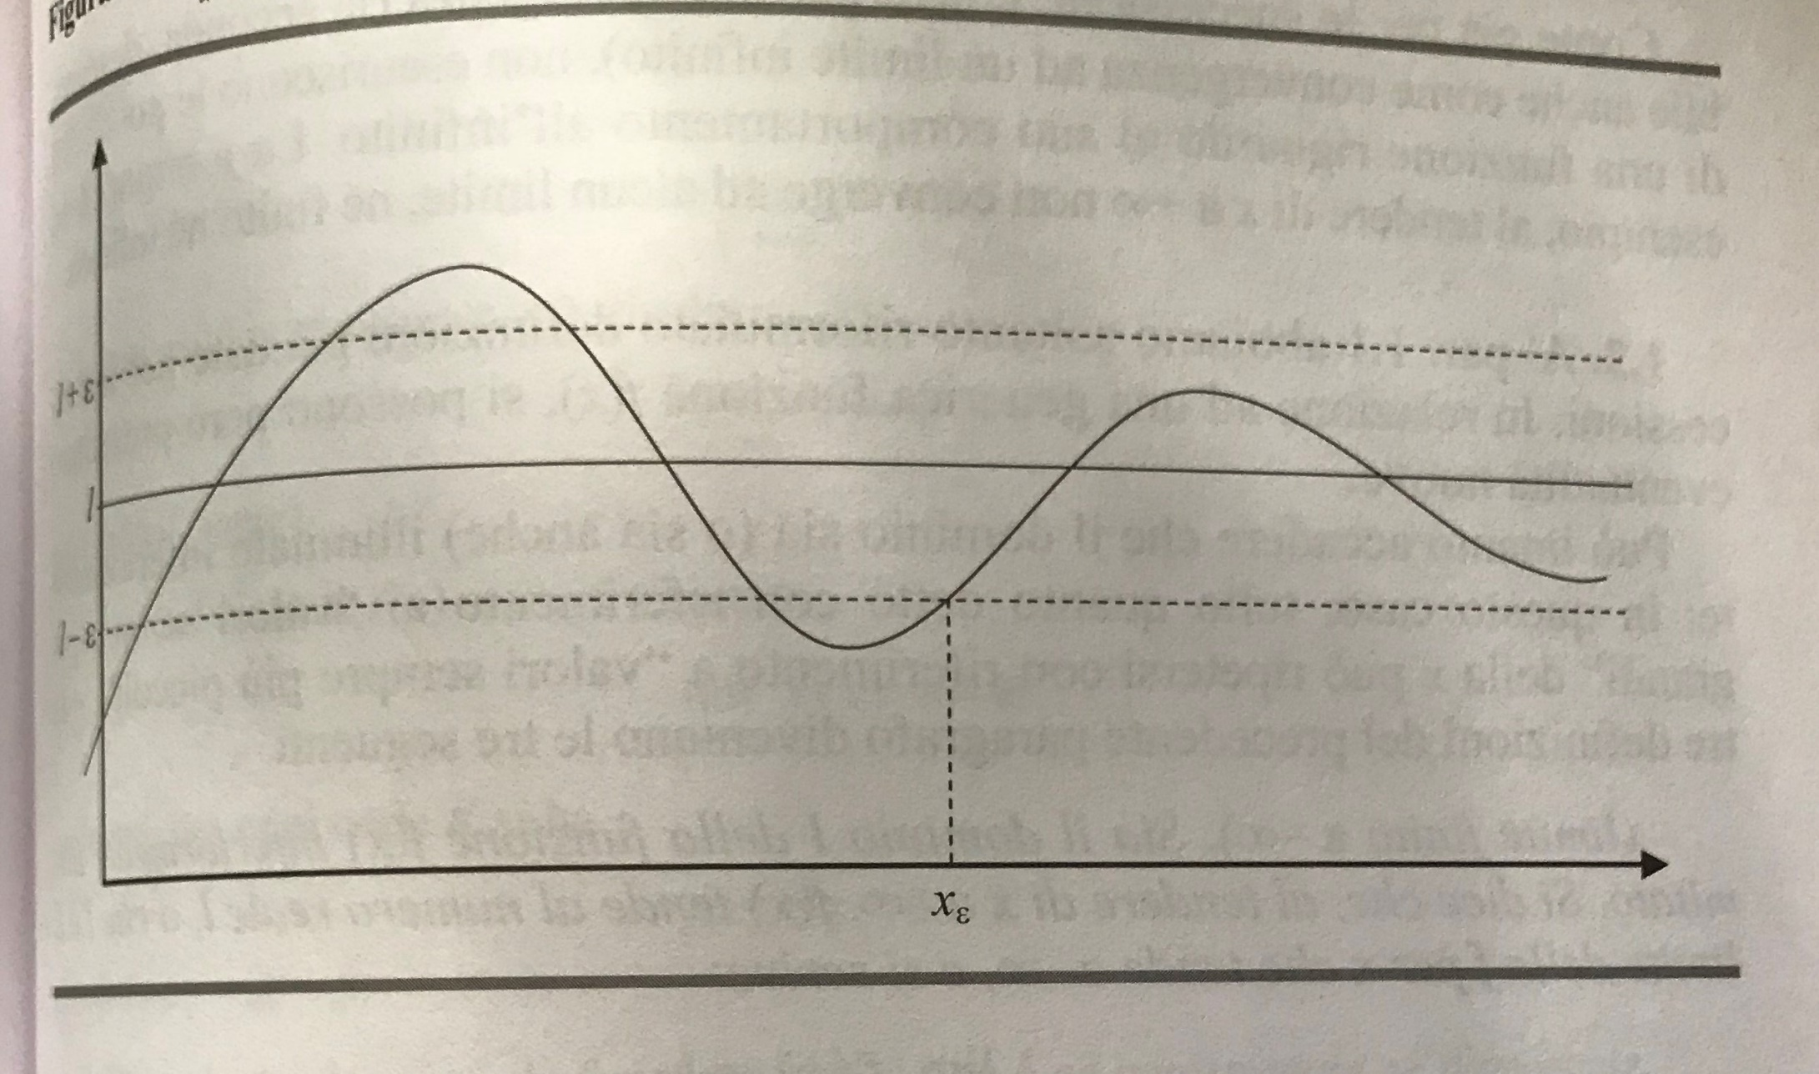*

*f*(*x*) = *l* ⇔ ∀ *ε* > 0, ∃ *xε*⏐ *x*∈*I*, *x* < *xε* ⇒ ⏐*f*(*x*) − *l* ⏐< *ε*

*x*0 punto di accumulazione per *I*

 illustra il comportamento della funzione quando la si calcoli su valori di *x* sempre più grandi

illustra il comportamento della funzione quando ci si avvicina sempre piu' ad *x*0

*f*(*x*) = +∞ ⇔ ∀*k*, ∃*Ik*(*x*0)⏐*x*∈*I*∩*Ik*(*x*0), *x*≠*x*0 ⇒ *f*(*x*) > *k*

*f*(*x*) = −∞ ⇔ ∀*k*, ∃*Ik*(*x*0)⏐*x*∈*I*∩*Ik*(*x*0), *x*≠*x*0 ⇒ *f*(*x*) < *k*

*f*(*x*) = *l* ⇔ ∀*ε* > 0, ∃ *Iε*(*x*0)⏐*x*∈*I*∩*Iε*(*x*0), *x*≠*x*0 ⇒ ⏐*f*(*x*) − *l* ⏐< *ε*

es.: il limite di log (x) per x tendente a 1 è 0.

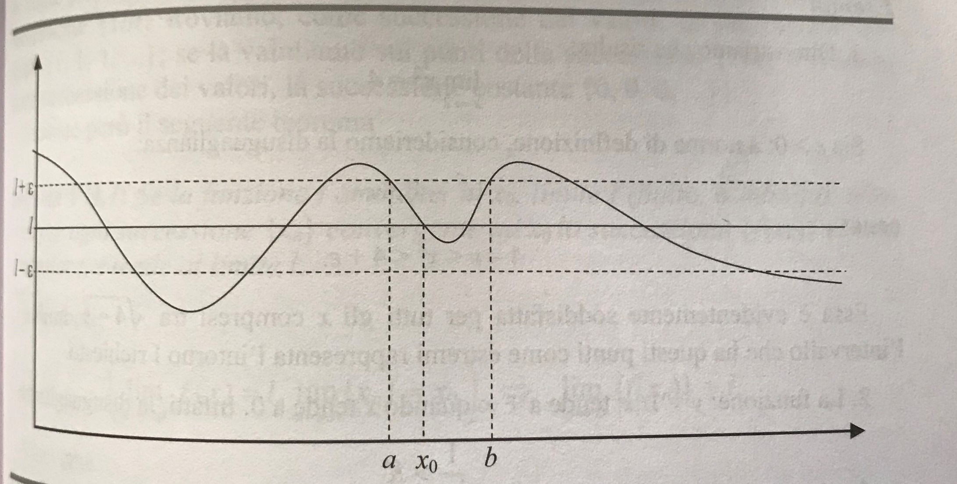

*f*(*x*) = ±∞ ⇔ ∀*k* ∃*Idk*(*x*0) ⏐*x*∈*I*∩*Idk*(*x*0), *x*≠*x*0 ⇒ *f*(*x*) >(<)*k*

*f*(*x*) = ±∞ ⇔ ∀ *k*, ∃*Isk*(*x*0)⏐*x*∈*I*∩ *Isk*(*x*0) ...

*f*(*x*) = *l*  ⇔ ∀*ε*>0 ∃*Idε*(*x*0)⏐*x*∈*I*∩*Idε*(*x*0), *x*≠*x*0 ⇒ ⏐*f*(*x*) − *l* ⏐< *ε*

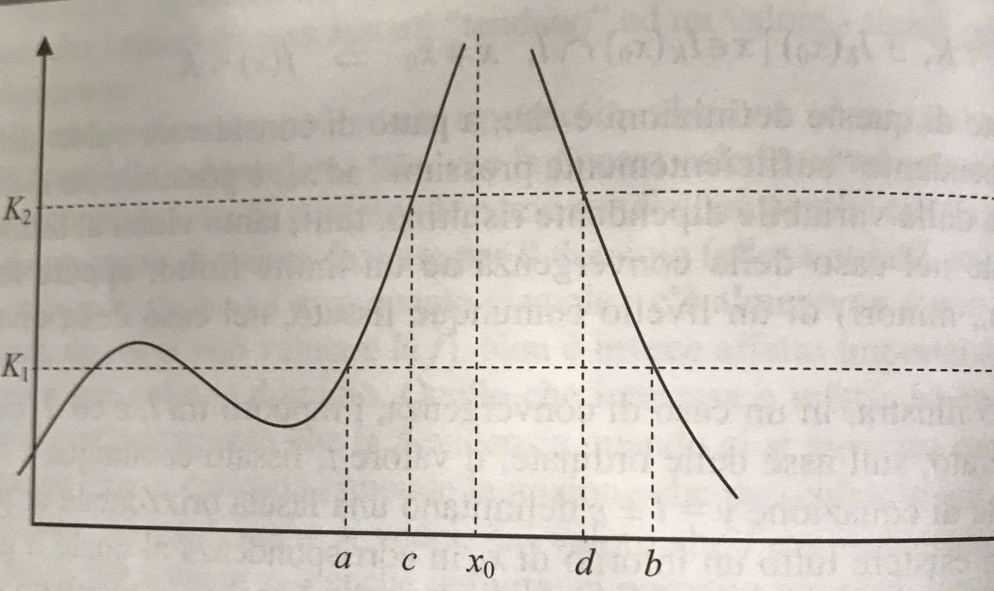

29 ott (TV)

se *x*0 è punto di accumulazione per *I* sia destro che sinistro:

- se il limite esiste, i due limiti unilaterali esistono, e sono uguali;

- se i due limiti unilaterali esistono e sono uguali, il limite esiste (ed è uguale a quelli)

(un pto di acc. unilat. è di acc., ma non vale il viceversa)

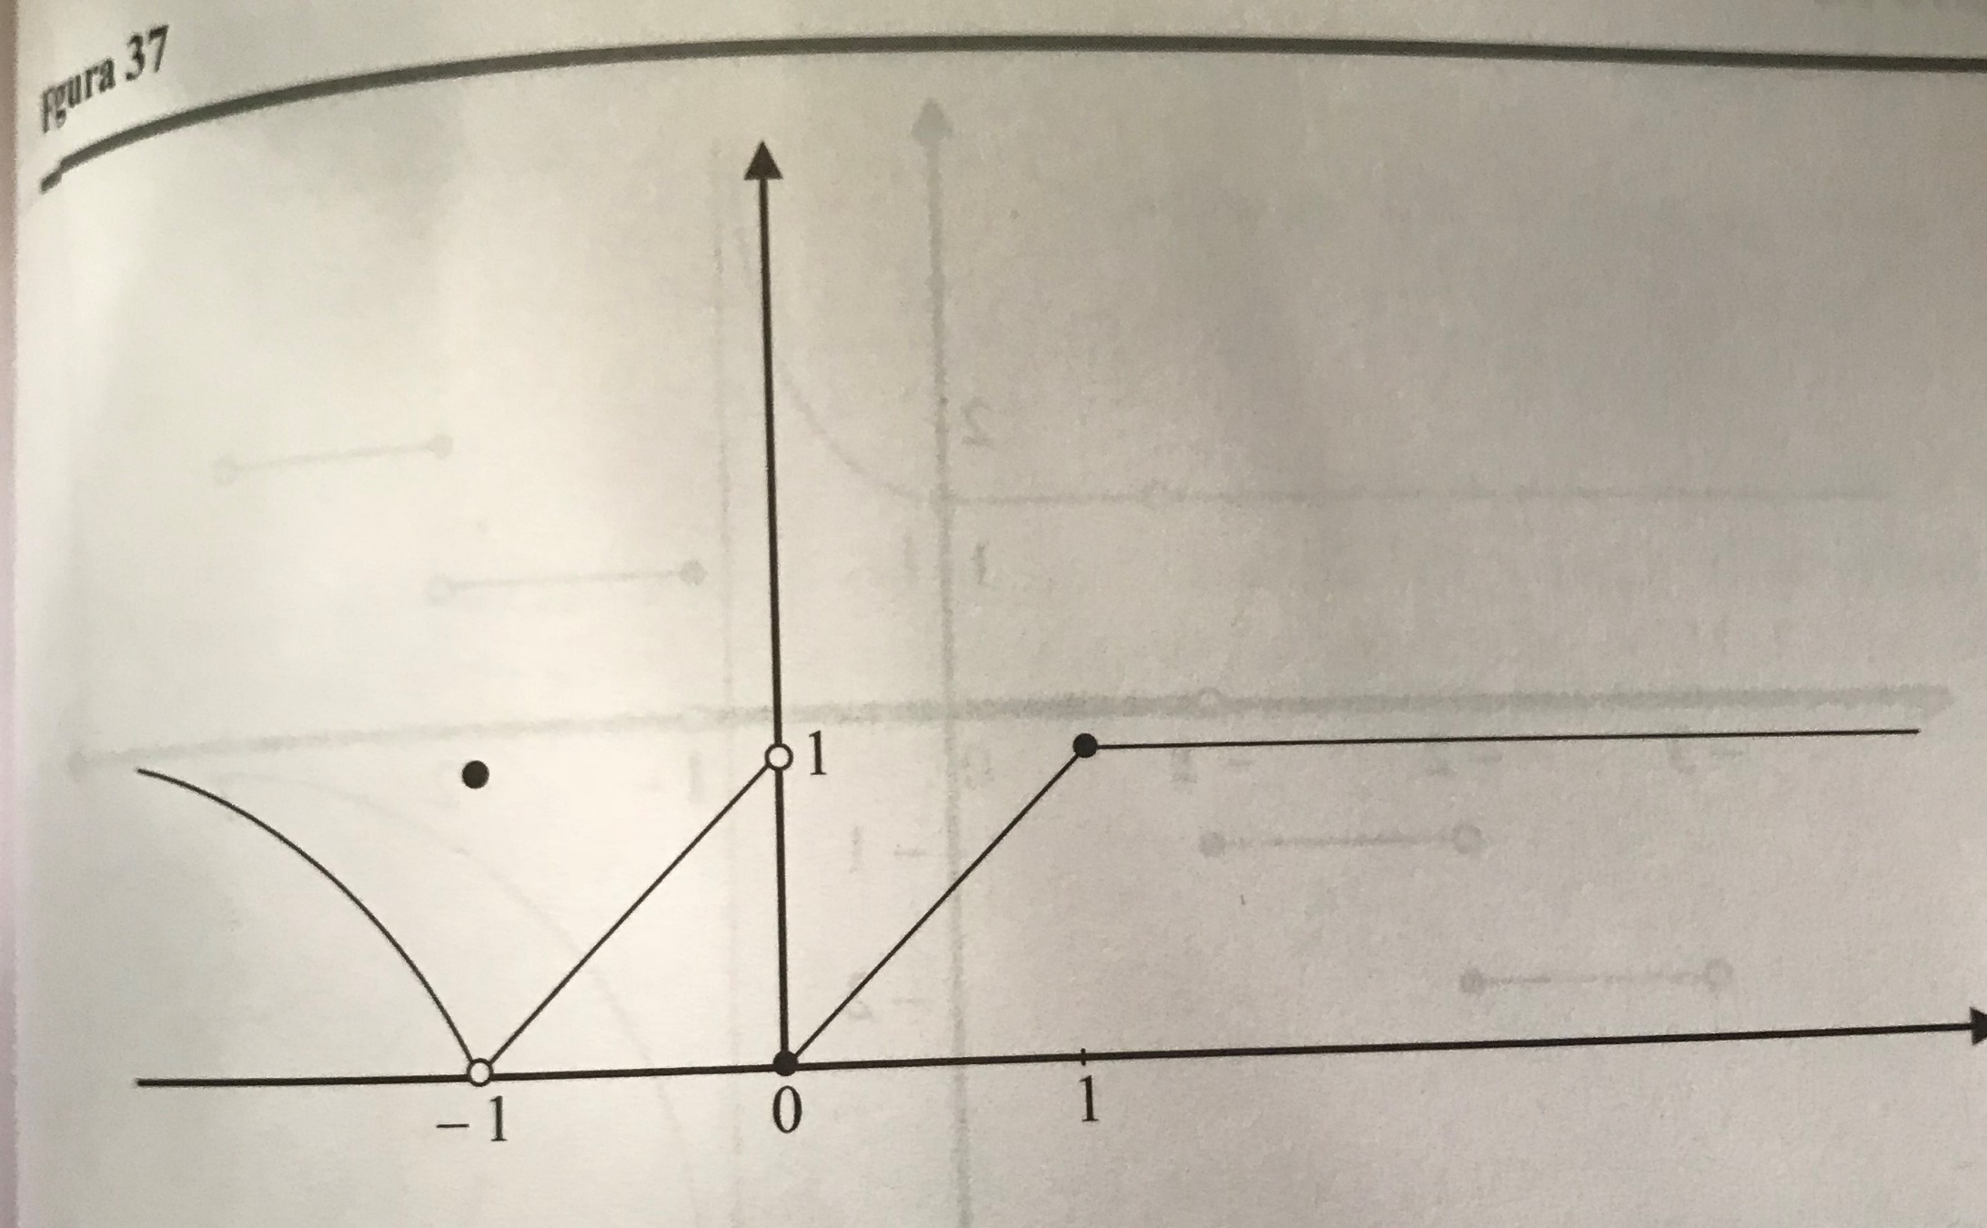

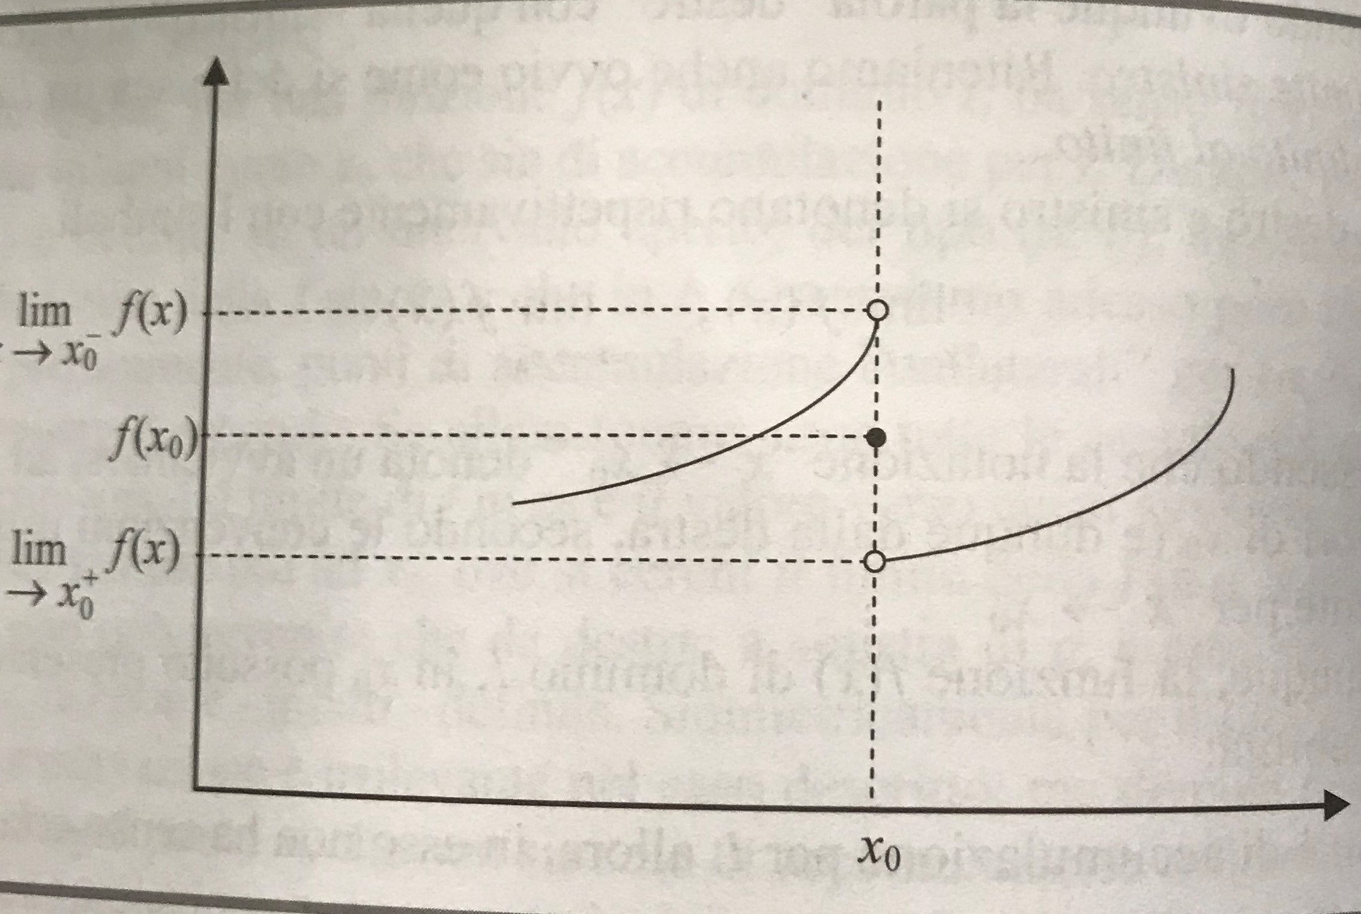

valgono tutti i teoremi sui limiti

*f*, *g* infinitesime in *x*0

** :

• = 0: *f* è infinitesima di ordine superiore rispetto a *g*

• = ±∞: *f* è infinitesima di ordine inferiore rispetto a *g*

• = *l* ≠ 0: *f* è infinitesima dello stesso ordine rispetto a *g*

• non esiste: i due infinitesimi sono inconfrontabili

*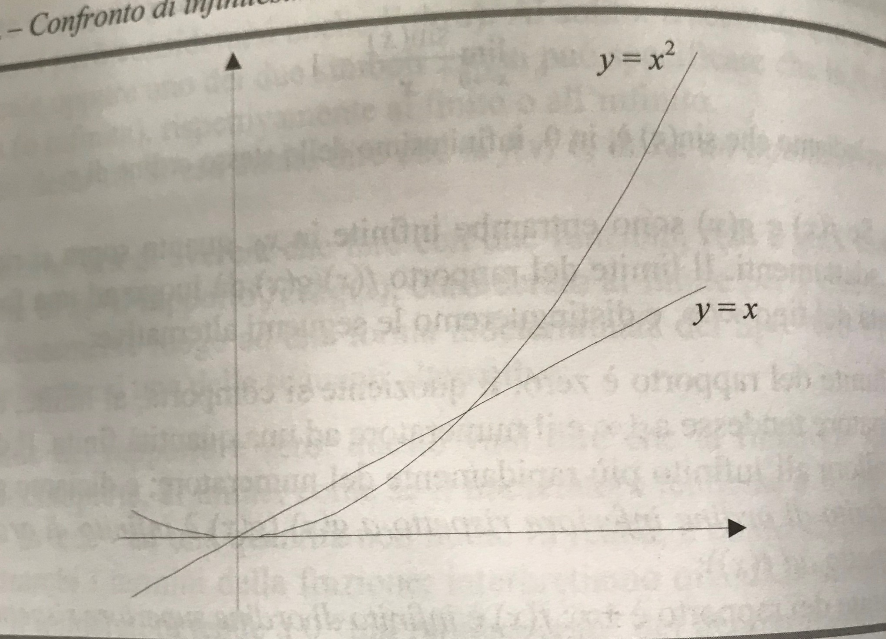*

*f(x) = x g(x) = x2 f/g = x/x2= 1/x*

se *f* è infinitesima, *fk* è infinitesima di ordine superiore per ogni *k* > 1 (*f*/*fk = 1/fk-1*)

*f*, *g* infinitesime in *x*0

*f* è infinitesima di ordine *k* rispetto a *g*, se *f* e *gk* sono infinitesime dello stesso ordine:

** = *l* (≠ 0)

se *f* è infinitesima di ordine *k* rispetto a *g*, allora rispetto a *gh* è infinitesima di ordine superiore (risp., inferiore) per *h* < *k* (risp., *h* > *k*)

*f*(*x*) = ±∞: *x* = *x*0 è un asintoto verticale per *f*(*x*)

*f*(*x*) = *l* : *y* = *l* è un asintoto orizzontale per *f*

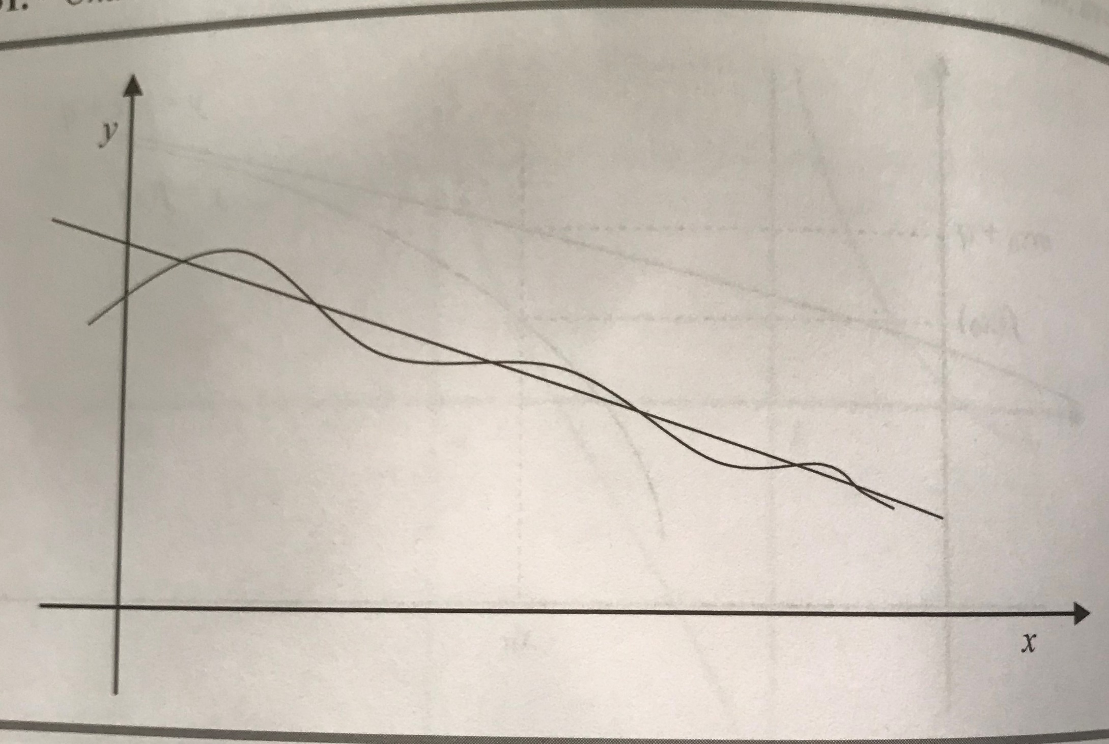

eventualmente:

*f*(*x*) = *l'*:  *y* = *l'*

*y* = *mx* + *q* è asintoto (obliquo) ⇔ (*f*(*x*) − (*mx* + *q*)) = 0

lim (*f*(*x*) − (*mx* + *q*)) = 0

lim *f*(*x*) − lim (*mx* + *q*) = 0

lim *f*(*x*) = lim (*mx* + *q*)

lim  = lim  = lim = *m*

lim (*f*(*x*) − (*mx* + *q*)) = 0

lim (*f*(*x*) − *mx*) − lim (*q*) = 0

lim (*f*(*x*) − *mx*) = lim (*q*) = *q*